Редокс-чувствительные мицеллярные системы на основе гидрофобизированной гиалуроновой кислоты для доставки этопозида
Дредунова А.А., Поливанова А.Г.
Студент, 2 курс магистратуры
РХТУ имени Д.И. Менделеева, факультет химико-фармацевтических технологий и биомедицинских препаратов, Москва, Россия
E-mail: ndredunova@mail.ru
Несмотря на эффективность этопозида (ETO) при лечении мелкоклеточного рака лёгкого, лимфом, лейкозов и ряда других злокачественных новообразований, клиническое применение препарата ограничено низкой растворимостью и выраженной системной токсичностью. Использование редокс-чувствительных мицеллярных систем доставки позволит повысить растворимость ETO, а также обеспечит его селективное накопление и контролируемое внутриклеточное высвобождение в опухоли [1]. Для получения таких композиций нами синтезированы производные гиалуроновой кислоты (ГК), модифицированные цистамином (Cst) и олеиновой кислотой (C18) (рис. 1) [2].
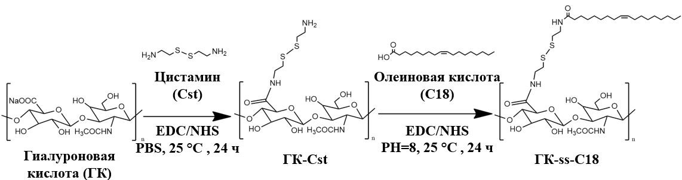
Рис. 1 Синтез целевых производных гиалуроновой кислоты
В качестве исходной матрицы использовали низкомолекулярную ГК (15 кДа). Введение дисульфидного редокс-чувствительного линкера осуществляли карбодиимидным методом с образованием производных ГК-Cst (DS_{Cst}=16,5-30%). На второй стадии аналогичный подход использовали для модификации NH₂-групп цистаминовых фрагментов олеиновой кислотой при различных мольных соотношениях. Степень замещения гидрофобным фрагментом (DS_{C18}) полученных образцов по данным ¹Н ЯМР-спектроскопии составила от 7 до 15%, что придало полимерной матрице амфифильные свойства и способность к мицеллобразованию. Мицеллярная активность полученных производных подтверждена значениями критической концентрации мицеллообразования (ККМ ~0,023-0,09 мг/мл), при этом увеличение степени гидрофобизации образцов ГК-ss-С₁₈ способствовало снижению ККМ.
На основе синтезированных производных ГК были получены мицеллярные формы этопозида методом «ресуспендирования тонкой плёнки». Размер частиц в физиологической среде составил ~160-230 нм. Эффективность загрузки при исходных условиях (10 мг ЕТО/ 100 мг матрицы, 1 ч перемешивания) достигала 12-28%, оптимизация параметров процесса (20 мг ЕТО/ 100 мг матрицы, 24 ч перемешивания) позволила повысить её до 56,21%. Полученные системы демонстрировали стабильность в физиологических условиях и редокс-чувствительный отклик в присутствии 10 мМ глутатиона (до 42% высвобождения за 48 ч), имитирующем опухолевую среду.
На данном этапе исследования разработанные системы доставки этопозида требуют дальнейшей модификации для увеличения эффективности загрузки ETO, например, за счет использования более липофильной пролекарственной формы данного препарата.
Литература
1. Fathi-karkan S., et al. Recent advancements in the targeted delivery of etoposide nanomedicine for cancer therapy: A comprehensive review // Eur J Med Chem. 2023. Vol. 259. 115676.
2. Karimi-Soflou R., Karkhaneh A. Redox-Sensitive multifunctional hyaluronic acid-based nanomicelles with fine-controlled anticancer drug release // Int J Pharm. 2022. Vol. 629. 122402.

